MALADIES ULCEREUSES GASTRO-DUODENALES

OBJECTIFS :
- Physiopathologie
- Poser le diagnostic
- Décrire les complications

INTRODUCTION

Définition :
  - Perte de substance circonscrite atteignant la musculeuse
  - Bloc remplacé par une sclérose

Intérêts :
  - Fréquente
  - Prévalence :
    - France :
      - UD 2%, UG 10%
    - Madagascar : première pathologie digestive
  - Chronique : complication grave -> hémorragie digestive - perforation
  - Ulcère gastrique Ulcère duodénal

PHYSIOPATHOLOGIE :
Déséquilibre entre facteurs d’agressions et Défense muqueuse

Facteurs d’agression
  - Acide chlorhydrique
  - Pepsine : enzyme protéolytique, secrété par les cellules principales de l’estomac

Facteurs de défense :
  - Mucus : très riche en bicarbonate
    - Secrété par les cellules gastriques
    - Rôle tampon contre la rétrodiffusion d’ion H+
  - Microvascularisation :
    - Assure la bonne vitalité de la muqueuse ; capacité de renouvellement
  - Prostaglandines E1 et E2
    - Stimulent la sécrétion de mucus riche en bicarbonate ++
  - Sécrétion bicarbonatée biliaire et pancréatique

Facteurs de rupture de l’équilibre

HELICOBACTER PYLORI
    - Bacille gram négatif
    - Colonise la muqueuse gastrique, surtout au niveau de l’antre
      - Mobile (flagelle)
      - Secrète l’uréase
      - Adhérence
    - Transmission : inter humaine
      - Salive : oro-orale
      - Selles : oro-fécale
    - 90% : ulcère duodénal
    - 70% des ulcères gastriques
    - Epidémiologie :
      - 1er contact : enfance, avant 5 ans
      - Facteurs de risque :
        - Bas niveau socio-économique
        - Promiscuité
        - Ethnie : peau noire
        - Existence d’infection dans la fratrie (mère est réservoir)
      - Prévalence :
        - France : 30%
        - Madagascar : 82% (5ème année de médecine en 2008)
    - Mécanisme physiopathologique :
      - Altération des défenses muqueuses :
        - Inhibition de la synthèse de mucine (protéine dans le mucus)
        - Stimulation de la production de cytokines pro-inflammatoires : IL-8
      - Augmentation de la sécrétion acide

Autres facteurs :
    - Facteurs exogènes :
      - Tabac : responsable de vasoconstriction (responsable d’altération de la microvascularisation -> baisse de la vitalité de la muqueuse)
      - Médicaments : surtout AINS, diminuant la défense de la muqueuse
    - Affections rarement en cause :
      - Syndrome de Zollinger-Ellison : gastrinome (tumeur neuroendocrine, sécrétant de la gastrine -> sécrétion de la sécrétion acide -> ulcères multiples de l’estomac et du duodénum, + diarrhée sécrétoire ; Très rare)
      - Hyperparathyroïdie
      - Hypercalcémie
      - Insuffisance rénale chronique
      - Pancréatite chronique alcoolique
      - Cirrhose éthylique (VO ; mais penser aussi à un ulcère gastrique)

DIAGNOSTIC

DIAGNOSTIC POSITIF

TYPE DE DESCRIPTION : ULCERE BULBAIRE NON COMPLIQUE :

CLINIQUE :
  - Douleur de type ulcéreuse
    - Épigastrique haute
    - D’irradiation dorsale
    - A type de crampes +++- torsion - brûlure
    - Rythmée par le repas :
      - Aggravée par la faim
      - Calmée par les repas et les antiacides
      - Survenant après un intervalle libre de 2 - 4 heures
      - Parfois nocturne
    - Périodique :
      - Apparait par poussée : quelques jours, quelques semaines
      - Avec de longs périodes d’accalmie : quelques semaines, quelques mois (parfois, tous les hivers, etc.)
  - Antécédents :
    - Poussées douloureuses
    - Prise de médicaments gastro-toxiques : AINS ; aspirine
  - Examen physique : le plus souvent, normal
  - Au terme de l’examen : toute douleur épigastrique persistante doit faire suspecter un ulcère -> demander une fibroscopie digestive

PARACLINIQUE

Endoscopie :
    - Examen clé :
      - Pour le diagnostic
      - Précise la taille de l’ulcère
      - Permet une biopsie à la recherche d’HP
    - Description de la lésion :
      - Perte de substance recouverte d’enduit blanchâtre, d’environ 1cm
      - Entourée de bourrelet inflammatoire
    - 4 aspects :
      - Rond : à bords nets et régulier : le plus souvent, c’est une Ulcère jeune
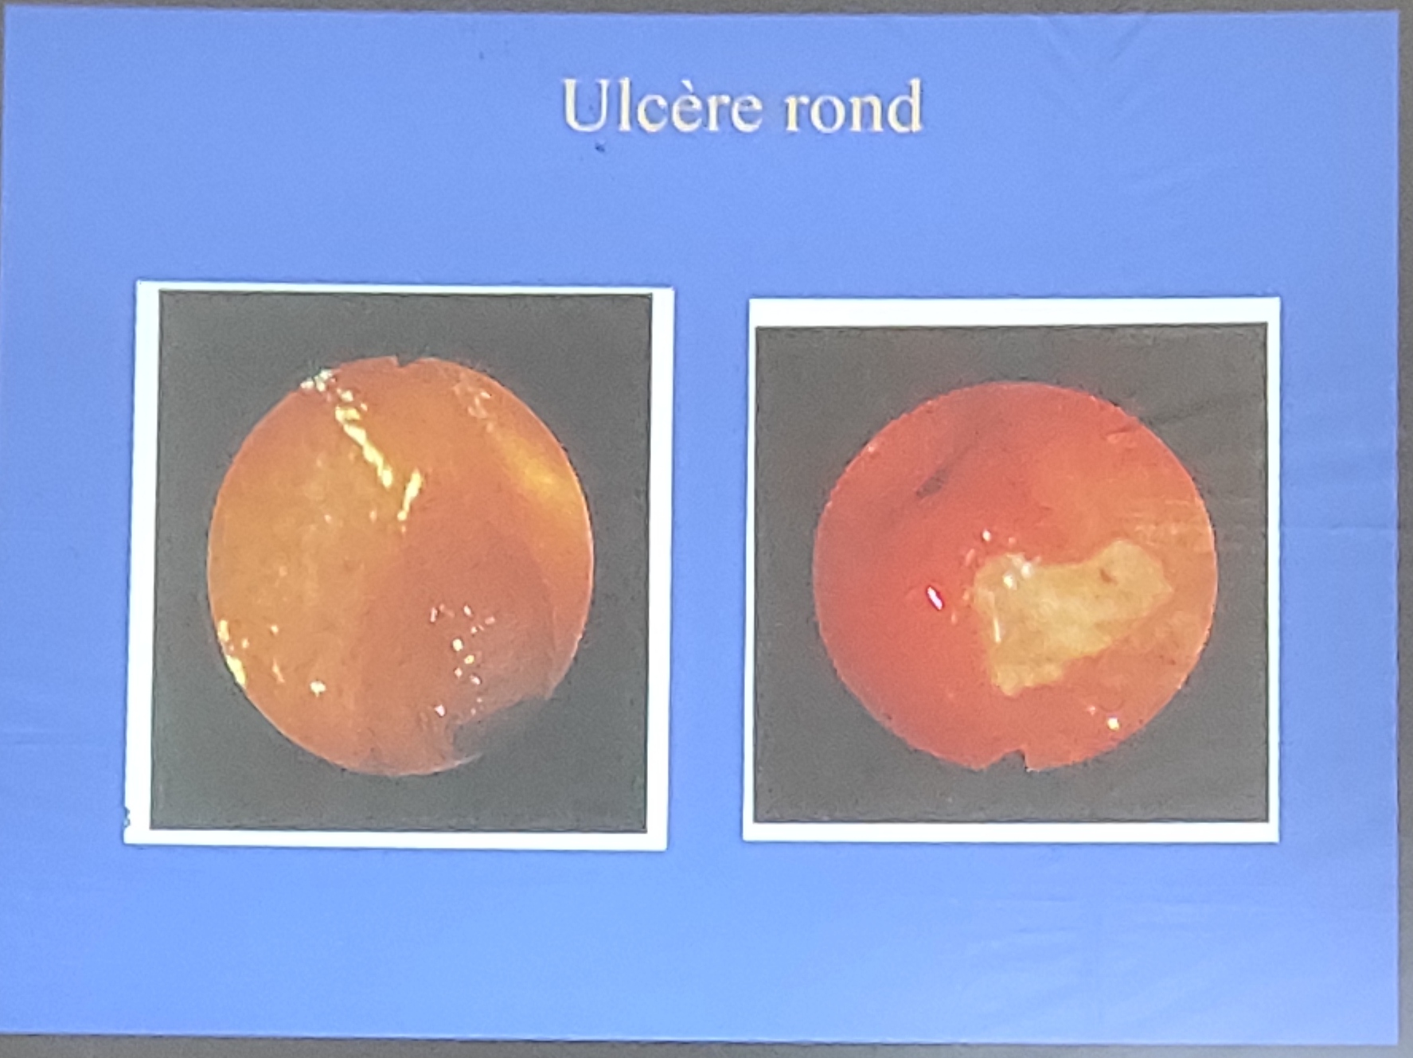
      - Irrégulier : en carte géographique (plus ancien)
      - En Salami : fond rouge avec des tâches blanchâtres
      - Linéaire : longitudinale (ulcère en cours de cicatrisation)

Recherche de l’infection par HP :
    - Au moins une des techniques :

Tests invasifs : fibroscopie digestive haute (avec biopsie)
        - Test rapide à l’uréase (CLO-test)
          - Fragment biopsique placé au niveau de l’indicateur coloré, lecture après 20 mn. Si rouge : positif, si jaune, négatif (ne pas jeter, car possible positif à 24h)
        - Examen histologique
          - Prélèvement, envoi à l’anapath. Détection d’H. Pylori (après coloration)
        - Culture bactériologique (très difficile, réservé aux études scientifiques ou aux souches résistantes aux ATB)
          - Très spécifique
          - Typage
          - Antibiogramme
        - Amplification génique :
          - Méthode PCR
          - Détection d’ADN d’H. Pylori, non utilisé en pratique courante

Tests non invasifs :
        - Test respiratoire au C13 : test de référence, Gold standard
          - Capacité d’HP : on fait ingérer au patient de l’urée avec du carbone marqué (C13) -> production de CO2 marqué, détecté par spectromètre
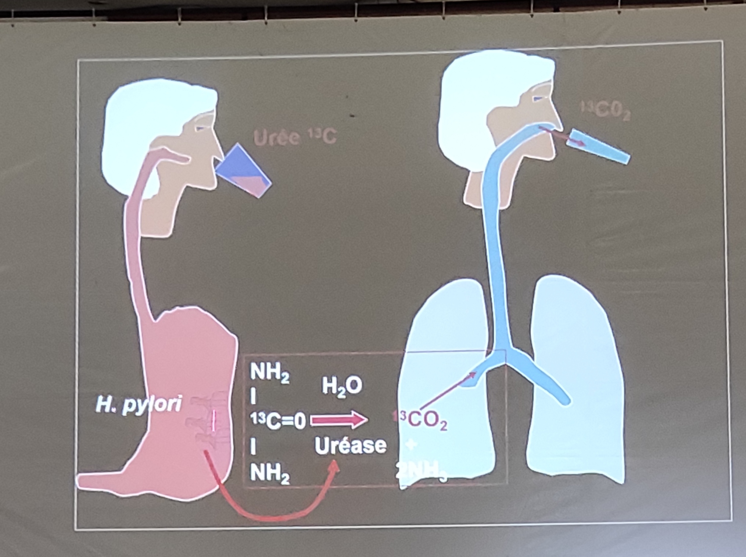
        - Sérologie
          - Détection d’anticorps anti-HP
          - Surtout étude épidémiologique
          - Peu d’intérêt pour une infection en cours (car possible cicatrice sérologique)
        - Recherche d’Ag à H. Pylori dans les selles
          - Très bonne sensibilité et très bonne spécificité, s’approchant des tests respiratoires (respecter les 2 conditions : pas d’IPP et ATB au moins 3 semaines avant le test)

Pour poser le diagnostic :
  - Fibroscopie digestive
  - Recherche de l’infection par HP
  - Radiologie : TOGD
    - 2ème plan
    - Seulement : sténose pylorique - bilan pré-opératoire
    - Signes directs : NICHE
      - Face : image arrondie + halo clair : COCARDE
      - Bord : image d’addition
    - Signes indirects :
      - Convergence des plis vers la niche
      - Déformations bulbaires
        - Rétrécissement segmentaire
        - Large encoche, profonde scissure

EVOLUTION
  - Bénigne

Complications :

Hémorragie digestive :
      - La plus fréquente : urgence médicale, à hospitaliser
      - Précoce : inaugurale dans 10 à 20 % des cas (asymptomatique fa ilay HD no ahitàna an’ilay ulcère)
      - Diagnostic positif :
        - Méléna - hématémèse
        - TR ++ (affirme le méléna)
        - Anémie
      - Fibroscopie : indispensable
        - Origine de l’hémorragie
        - Nature de la lésion (Classification de Forrest)
          - Ia : saignement en jet
          - Ib : saignement en nappe
          - IIa : vaisseau visible
          - II b : caillot adhérent
          - II c : Tâche purpurique
          - III : cratère propre (à fond blanchâtre)
        - Normalement, Iib miakatra : misy T3 endoscopique, pose de clip ou injection d’adrénaline, etc.
      - Diagnostic de gravité
        - Clinique : signes de retentissement hémodynamique
          - Surtout pouls > 100/mn (attention chez les cirrhotiques sous béta-bloquant)
          - Baisse de la TA (voire imprenable), baisse de la diurèse, signes de choc
        - Biologie : hémoglobine ; hématocrite
        - Thérapeutique
          - Quantité et rythme de transfusion

Perforation :
      - Précoce : 30 %, surtout UD
      - Urgence chirurgicale
      - Clinique : péritonite généralisée
        - Douleur épigastrique en coup de poignard, très intense
        - Disparition de la matité pré-hépatique (gaz s’interpose au niveau du foie -> tympanisme)
        - Contracture abdominale = pathognomonique
        - TR : douloureux ; irritation péritonéale : cri de Douglas
      - ASP debout : PNEUMOPERITOINE

Sténose pylorique :
      - Complication tardive, après plusieurs poussées de maladies ulcéreuses

MECANISME :
        - Au début, sténose inflammatoire (gonflement de la muqueuse) : œdème péri-lésionnel ; parfois accompagné de spasme du pylore
        - Si non traité, -> Fibrose rétractile (chirurgie ou dilatation endoscopique)

Clinique :
        - Douleur post-prandiale tardive :
          - 4-5 heures après repas
          - Calmée par les vomissements
        - Vomissements : aliments digérés nauséabonds (vomissement post-prandial tardif)
        - Ondulation péristaltique :
          - Pathognomonique mais inconstant
          - Spontanée ou provoquée (par une chiquenaude)
        - Clapotage à jeun (sécrétions de l’estomac)
        - AEG : amaigrissement par dénutrition + déshydratation

ENDOSCOPIE :
        - Stase alimentaire +++ (si on prévoit une endoscopie, aspirer d’abord pour ne pas trop gêner l’endoscopiste : obstrue l’endoscope)
        - Pylore infranchissable

TOGD
        - Stase, dilatation de l’antre
        - Retard d’évacuation

FORMES CLINIQUES

Topographique :
  - Ulcère gastrique
    - Hantise : cancer
      - 7-10% des UG se révèlent être un cancer après biopsie
      - Evolution : cancer
    - Diagnostic :
      - Fibroscopie : avant et après traitement
      - Toujours biopsier une dizaine : pourtour de l’ulcère

Formes symptomatiques
  - Douleur atypique (mety dyspepsie fotsiny ; non rythmée. Si doute : fibro)
  - Signe inaugural : hémorragie ou perforation

Formes selon le terrain
  - Enfant : exceptionnel (car l’HP évolue à bas bruit et très lentement)
  - Âgés : UG++, géant (>2cm)

Formes étiologiques
  - Ulcère de stress : tsy stress psychologique fa stress physique : en réa ou en hospitalisation à cause d’une pathologie grave (AVC -> HD après qq jours)
    - Patients en état critique (réanimation)
    - Multiples et hémorragiques
  - Ulcère de Zollinger-Ellison
    - Tumeur pancréatique
    - Ulcères multiples + diarrhée chronique d’allure sécrétoire
  - Ulcère médicamenteux :
    - Après prise d’AINS ou d’aspirine

DIAGNOSTIC DIFFERENTIEL
- Gastrites - duodénites
- Dyspepsie non ulcéreuse
- RGO
- Colique hépatique (70% sont épigastriques)
- Pancréatite chronique ou aiguë
- Colique
- -> Sémiologie, endoscopie +++

CONCLUSION
- Perte de substance atteignant la musculeuse, remplacé par un socle scléreux
- Premier facteur en cause : HP (90% UD et 70% UG)
- Maître symptôme : douleur épigastrique, de type ulcéreux
- Diagnostic : endoscopie digestive haute, parfois recherche de l’infection à HP
- Gravité : Complications = HD, perforation et sténose pylorique. Hantise devant UG : cancer

